«Происшествие в лесу»

Жили-были на опушке, возле речки, елочки, красивые стройные. Любили лесные зверушки – зайчики да белочки эти елочки. Зайчики зимой прятались под веточки от вьюги, а летом от жары, да от проказника волка. Белочки шишечки собирали да семью свою кормили. Берег елочки и лесник дед Василий.

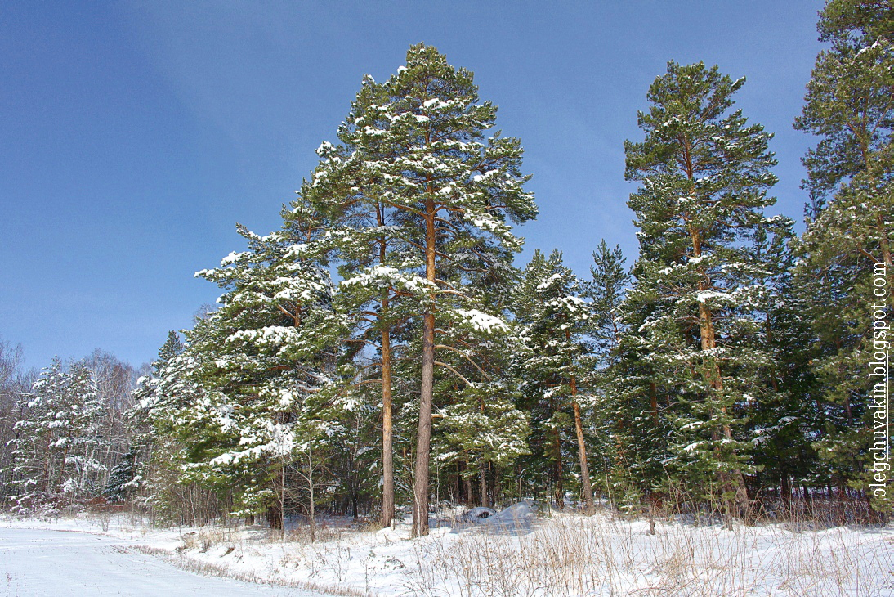

Но однажды вечером приехали на опушку компания молодых ребят, решили отдохнуть. Распугали всех зверушек в округе. Стали ветки у елочек ломать, костры разводить. Отдыхали ребята, мусор везде кидали, за кострами не следили. Увидели это безобразие зверушки и побежали за лесником, помощи просить. Прибежали звери и стучат в сторожку леснику:

- «Выручай дед Василий, на опушке беда!»

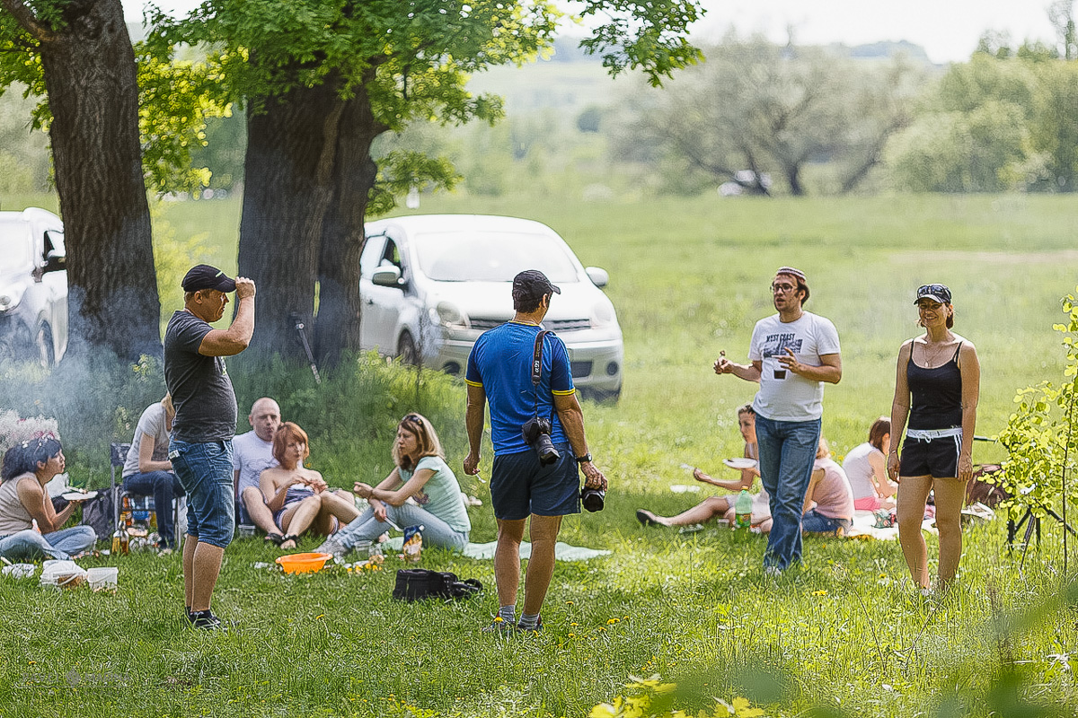

Прибежал дед Василий на опушку отругал ребят, рассказал, что в лесу нельзя вести себя так – лес загрязнять мусором, костры без присмотра оставлять, да ветки на деревьях ломать. Извинились ребята за свое поведение, мусор весь собрали, костры затушили, а лесник позвал их к себе на чай из самовара. С тех пор стали ребятки помогать леснику, за лесом следить, да зверушек прикармливать.

**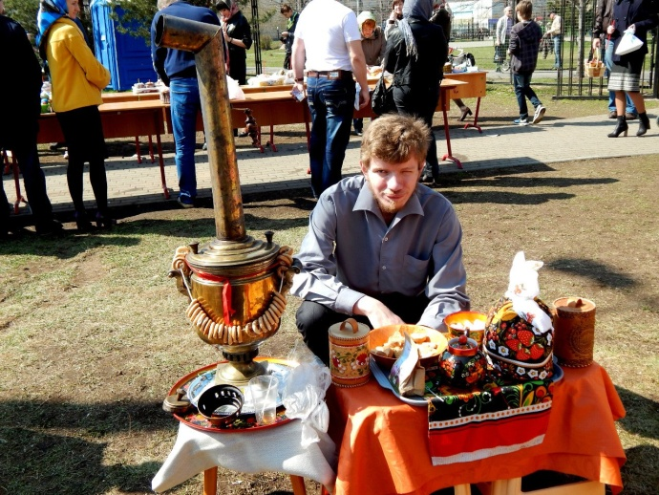Всё – от старой сосны у забора  
До большого тёмного бора  
И от озера до пруда –  
Окружающая среда.**

**А ещё и медведь, и лось,  
И котёнок Васька небось?  
Даже муха – вот это да! –  
Окружающая среда.**

**Я люблю на озере тишь,  
И в пруду отраженья крыш,  
Рвать чернику люблю в лесу,  
Барсука люблю и лису...  
Я люблю тебя навсегда,  
Окружающая среда!  
*(Л. Фадеева)***

**Не надо мусорить в лесу,  
Природы портя всю красу,   
Должны мы срочно прекращать  
Леса в помойку превращать!  
  
В лесу играйте и гуляйте,  
Но мусор там не оставляйте –  
Когда лес чист, красив, опрятен,  
То отдых в нём вдвойне приятен!   
*(М. Крюков)***

Экологическая сказка

«Происшествие в лесу»

Выполнил ученик

2А класса Вилков Данил

2015 год